**МБДОУ «Детский сад «Солнышко»**

**Фотоотчёт по мастер- классу**

**« Не оставим без дворца долгожданного скворца»**

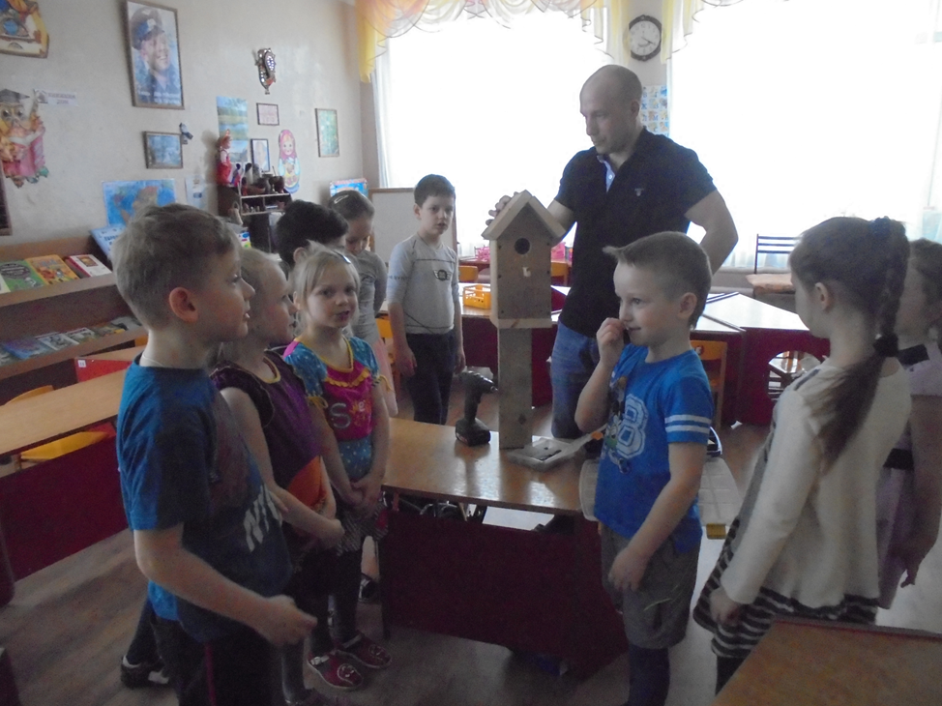

**Воспитатель: Киселёва И.И**

**2023 год**

**Цель:** изготовление скворечника и создание благоприятных условий для птиц**.**

**Задачи:** ознакомиться с технологией изготовления скворечника и изготовить его., определить удобное и безопасное место расположения скворечника.,

К нам весна шагает

Быстрыми шагами,

И сугробы тают, под её ногами.

Черные проталины

На полях видны,

Видно очень теплые ног и у Весны.

Приход весны — прекрасный повод не только больше времени проводить на природе, но и сделать что-то полезное для братьев наших меньших, например, смастерить своими руками скворечник, чтоб потом вместе с детьми наблюдать за пернатыми.

В подготовительной группе состоялся мастер-класс по изготовлению скворечника «Не оставим без дворца долгожданного скворца». Алексей Анатольевич, папа воспитанника группы, рассказал  о старинной русской традиции, по изготовлению скворечников, о том, что скворечники облегчают жизнь птиц, давая им приют и место для воспитания потомства, показал детям, как правильно изготовить скворечник. Дошкольники познакомились с рабочими инструментами и материалом  необходимыми для скворечников, поучаствовали в изготовлении «домика для птиц».  Дети много узнали о процессе изготовления домика для семьи пернатых, узнали о тонкостях этого нелегкого дела. Итогом мероприятия стало установка скворечника на участке своей группы.

«Приготовили новый дом! Поселяйтесь птицы в нём!»

